מסמך ארכיטקטורה

מערכת ניהול מלאי רשת פארם-

|  |  |
| --- | --- |
| נכתב ע''י: | **אביה מידן ת.ז. 205441769**  **מאי כרמלי ת.ז. 313296204** |
| תאריך: | **‏06/07/2020** |

1. **Use case model–**

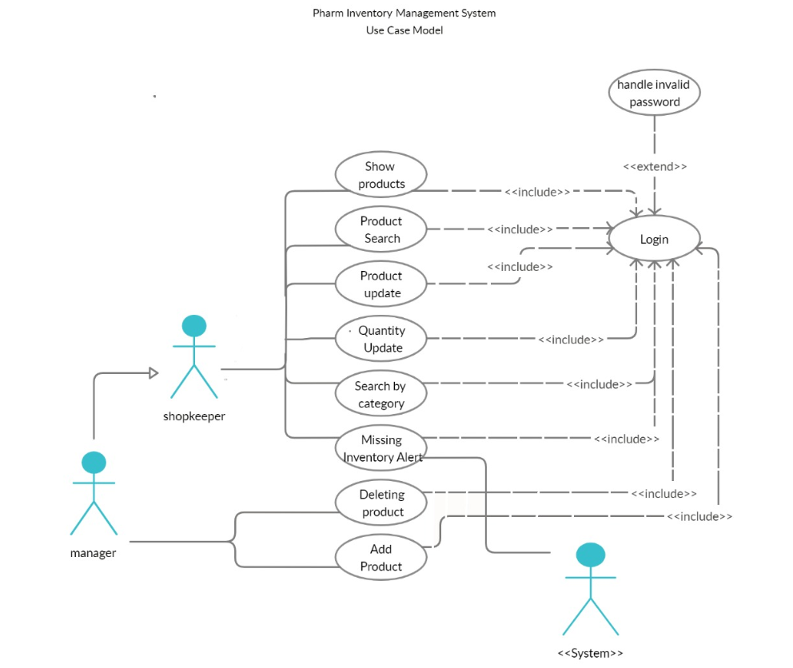

1. **Sequence diagrams –**

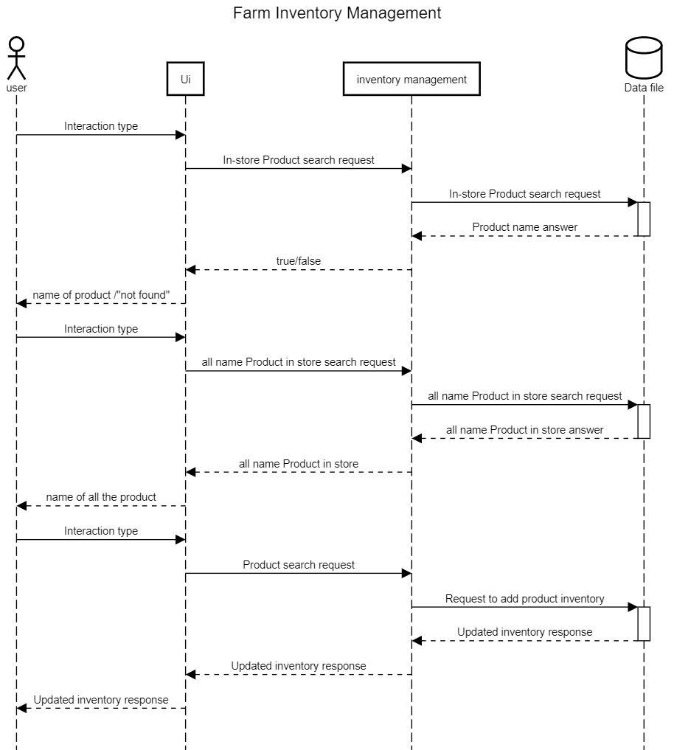

1. Class diagrams –

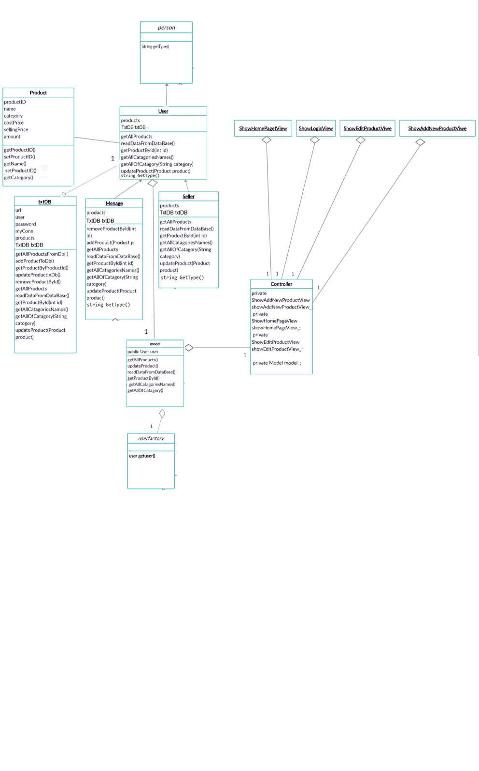



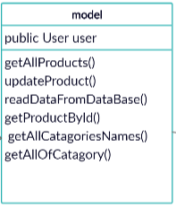

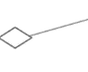



1. Architectural patterns –

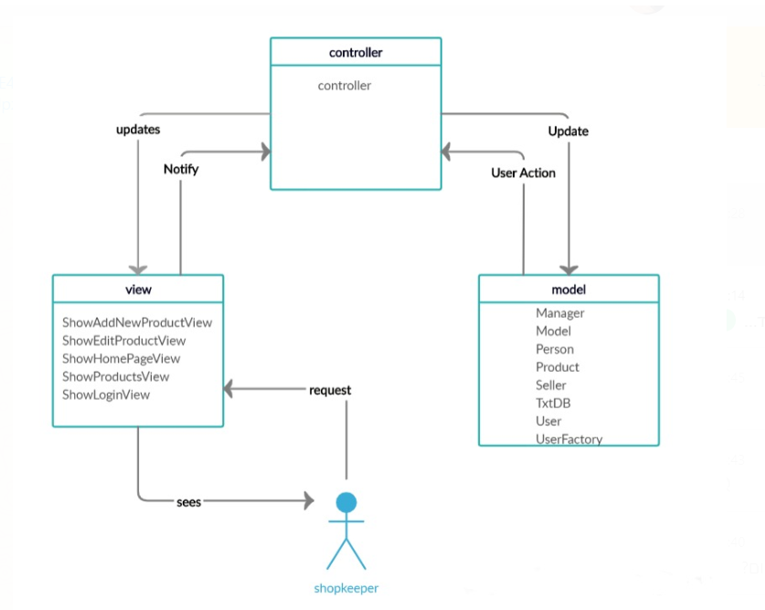-Architectural Patterns .4 mvc